Massas de Ar no Brasil
As massas de ar provocam grande interferência na circulação atmosférica do Brasil, são as responsáveis por marcar algumas características climáticas, bem como pelas mudanças bruscas no tempo em todo o país.
As massas de ar no Brasil são predominantemente quentes. Três delas são quentes e úmidas na sua origem (equatorial continental, equatorial atlântica e tropical atlântica), uma é quente e seca (tropical continental) e outra, fria e úmida (polar atlântica). Essas massas atuam de acordo com a variação das estações climáticas. No verão, ocorre uma expansão das massas quentes, que recuam no inverno com a penetração da massa polar.

A atuação das massas de ar
O comportamento médio da atmosfera brasileira é consequência dos avanços e recuos dessas 5 massas de ar:
A mEc – Equatorial Continental – é a massa de ar quente e úmido que domina a Região Norte, boa parte do Centro-Oeste e parte do Nordeste. Sua área de origem é a Amazônia, daí sua importância no transporte da umidade produzida pela evapotranspiração local. Esse domínio se dá na maior parte do ano e é menos acentuado durante o inverno austral.
A mEa – Equatorial Atlântica – tem sua origem no Atlântico Norte e possui características quentes e úmidas. Atua na parte setentrional do Brasil, com grande influência no regime de chuvas da região Nordeste.
A mTc – Tropical Continental – é uma massa quente e seca, com origem na Depressão do Chaco, região paraguaia próxima ao Pantanal. Tem bastante influência no Brasil Central e parte do Sudeste, especialmente no inverno.
A mTa – Tropical Atlântica – é outra massa de ar quente e úmido que avança pelo território brasileiro. Ela influencia, de maneira dominante, o comportamento atmosférico da Região Sudeste e da Região Sul. O grande domínio da Tropical Atlântica estende-se de outubro a maio, principalmente nos meses de verão. Mas durante o inverno essa massa é deslocada pelos ventos alísios, atingindo também o Nordeste.
A mPa – Polar Atlântica – chamada também de Polar Antártica, é a massa de ar frio que determina, durante c inverno, o estado de tempo ou comportamento atmosférico na Região Sul. Os avanços da Polar Atlântica provocam ondas de frio na Região Sul, na Região Sudeste e no Centro-Oeste.
Essas ondas de frio são acompanhadas, muitas vezes, por chuvas prolongadas ou garoas, geadas e até por quedas de neve. Até mesmo a Amazônia é atingida por esses avanços da Polar Atlântica durante o inverno austral. É o fenômeno da “friagem“, que ocorre no sul de Amazonas e no norte do Mato Grosso.
Compare os dois mapas das massas de ar. Observe que a mEc, a mEa e a mTc atuam mais no verão, pois têm sua ação atenuada no inverno pela expansão da mTa e da mPa.
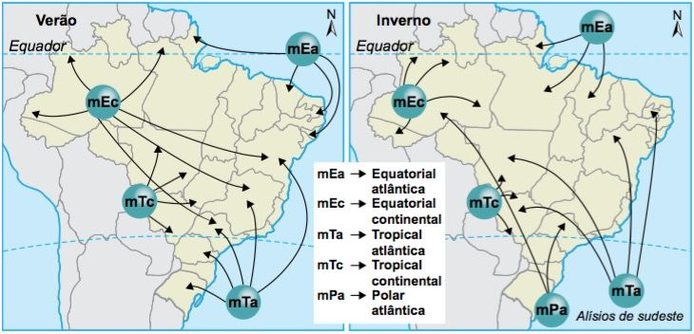Atuação das massas de ar no Brasil. Durante o verão e o inverno, provocam alterações climáticas significativas e importantes para a agricultura e outras atividades humanas.

Os tipos de ventos
Os ventos alísios – que deslocam as massas de ar Equatorial e Tropical atlânticas – são chamados constantes.
O vento alísio é o movimento constante ou regular de ar úmido dos trópicos para o Equador, em baixas altitudes, provocando chuvas e calmarias ao longo da zona equatorial.
Ao se aproximar do Equador, o ar se aquece, provoca chuvas e perde umidade, eleva-se e retorna seco para os trópicos. É o vento contra-alísio, responsável pela formação de alguns desertos tropicais, como o Saara e o Kalahari, ambos na África.
Além dos ventos constantes, o litoral brasileiro também se beneficia de ventos periódicos como a brisa.
O vento do tipo brisa é o ar que se movimenta nos litorais, em certas horas, entre o continente e o mar. A direção da brisa é, ao anoitecer, da terra para o mar e, ao amanhecer, do mar para a terra. Devido a essa virada na direção do vento, a brisa é também chamada de viração. Esse vento é responsável pelas condições de maritimidade e continentalidade que influenciam os outros elementos do clima: temperatura, pressão, umidade e chuvas.

